Scenariusz
zajęć otwartych wprowadzających do programowania
dla nauczycieli edukacji wczesnoszkolnej

Uczymy się programowania. Prezentowana lekcja jest wprowadzeniem
do programowania, uczniowie sami formułują i wykonują polecenia,
które w konsekwencji doprowadzają żółwika do wykonania zleconych mu zadań.

- Temat lekcji:
Wstęp do programowania. Uczymy się formułować polecenia żółwikowi.
- Cele lekcji:
Uczeń:
- Formułuje polecenia żółwikowi celem wykonania konkretnych zadań.
- Formułuje polecenia jednostkowe żółwikowi celem wykonania zadań złożonych
- Z pomocą nauczyciela formułuje polecenia żółwikowi zmierzające
do wykonania zadań coraz bardziej złożonych.
- Przebieg lekcji:
Przypomnienie wyjaśnienia pojęcia – programowanie
Programowanie to opis szczegółowych czynności, które powinien wykonać obiekt celem wykonania konkretnego zadania.

Nauczyciel demonstruje uczniom rysunek:
Prosi o sformułowanie poleceń żółwikowi, który ma przejść
po narysowanym kwadracie.
Pamiętacie ćwiczenie z poprzednich zajęć jak uczeń Ż maszerował
od ucznia A do ucznia D?
Jaka informacja była wtedy niezbędna, aby uczeń Ż wiedział jaką odległość do przodu musi pokonać uczeń Ż, aby dojść do ucznia B? Ilość kroków wykonana przez ucznia Ż. Brawo.
A kto ma pomysł jak poradzić sobie z żółwikiem? Kroki ucznia Ż
to w naszym ćwiczeniu kratki. Ilość kroków to ilość kratek. Brawo.
To spróbujmy sformułować pierwsze polecenie:
- Idź na przód 19 kratek.
I co ma dalej zrobić żółwik?
Obrócić się w prawo.
Jakie powinniśmy mu zadać polecenie?
- Obróć się w prawo o 90 stopni.
Potraficie doprowadzić żółwika do punktu jego wyjścia? Spróbujcie, zadajcie naszemu żółwikowi kolejne polecenia i doprowadźcie go do jego pozycji startowej.
(Indywidualna praca uczniów)
Weryfikacja wykonanych przez uczniów zadań. Sprawdzenie. Prezentacja poprawnych kolejnych poleceń:
- Idź na przód 19 kratek.
- Obróć się w prawo o 90 stopni.
- Idź na przód 19 kratek.
- Obróć się w prawo o 90 stopni.
- Idź na przód 19 kratek.
- Obróć się w prawo o 90 stopni.

Ćwiczenie możemy powtórzyć przy obrocie żółwika w lewo poruszającego się np. po obwodzie prostokąta.

Ułóżmy teraz we właściwej kolejności wszystkie polecenia (Zapisy poleceń nauczyciel wcześniej przygotował na paskach), które musi wykonać nasz żółwik, aby mógł przejść po obwodzie prostokąta według poniższego rysunku:
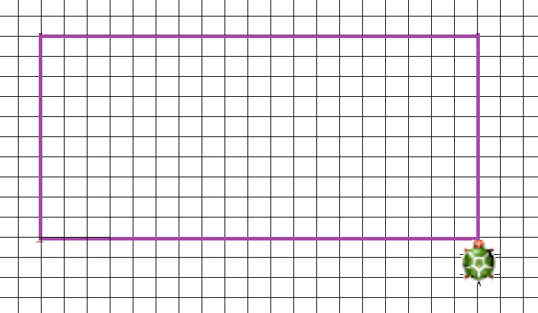
Indywidualna praca uczniów.
- Idź do przodu 10 kratek.
- Obróć się o 90 stopni w lewo.
- Idź do przodu 19 kratek.
- Obrócić się o 90 stopni w lewo.
- Idź do przodu 10 kratek.
- Obrócić się o 90 stopni w lewo.
- Idź do przodu 19 kratek.
- Obrócić się o 90 stopni w lewo.

A kto mi powie, jakie krótkie polecenie należy zadać żółwikowi, aby po prostokącie przeszedł jeszcze raz?

Należy mu zadać polecenie – Powtórz wszystkie czynności w tej samej kolejności jeszcze raz.
Podsumowanie:
Kto nam przypomni swoimi słowami na czym polega programowanie?
Programowanie polega na formułowaniu konkretnych, zwięzłych poleceń wykonawcy celem wykonania przez niego konkretnego zadania.

W domu możecie się w ten sposób pobawić ze swoim rodzeństwem,
a może uda wam się też zaprosić do zabawy swoich Rodziców?
Powodzenia.

